ΣΥΝΤΟΝΙΣΤΙΚΟ ΚΕΝΤΡΟ
ΠΕΡΙΦΕΡΕΙΑΣ ΘΕΣΣΑΛΙΑΣ
COVID-19

7-9-2020

ΔΕΛΤΙΟ ΤΥΠΟΥ

Έκθεση επιδημιολογικής επιτήρησης λοίμωξης από το νέο κορωνοϊό

(COVID-19) στη Θεσσαλία

Τα στοιχεία που παρουσιάζονται αφορούν περιστατικά από την επιδημιολογική επιτήρηση της νόσου από το νέο κορωνοϊό (COVID- 19), με βάση τα δεδομένα που έχουν δηλωθεί και καταγραφεί από την ΚΟΜΥ του ΕΟΔΥ της 5^{ης} Υ.Π.Ε. από την 1^{η} Αυγούστου έως τις 31 Αυγούστου 2020. Η παρούσα έκθεση επιδημιολογικής επιτήρησης της λοίμωξης από το νέο κορωνοϊό (COVID-19) συντάσσεται σε συνεργασία του Εργαστηρίου Υγιεινής και Επιδημιολογίας της Ιατρικής Σχολής του Πανεπιστημίου Θεσσαλίας και του Συντονιστικού Κέντρου Covid-19 της Περιφέρειας Θεσσαλίας.

Ο συνολικός αριθμός των κρουσμάτων ισούται με 246 εκ των οποίων τα 177 (72.0%) εντοπίστηκαν μέσω ιχνηλάτησης, τα 30 (12.2%) είναι ορφανά και τα 39 (15.8%) αδιευκρίνιστα .

Πίνακας 1. Κατανομή κρουσμάτων ως προς τον εντοπισμό τους
Εντοπισμός κρουσμάτων | Ν (%)
Ιχνηλάτητη | 177 (72.0%)
Ορφανά | 30 (12.2%)
Αδιευκρίνιστα | 39 (15.8%)

Με βάση τα διαθέσιμα δεδομένα τα 130 κρούσματα αντιστοιχούν σε άντρες και αποτελούν το 53.5% του συνόλου των κρουσμάτων της Θεσσαλίας. Όσον αφορά την ηλικία υπολογίστηκε ότι η μέση τιμή είναι τα 41.3 έτη, η διάμεσος τα 38 έτη, το νεότερο κρούσμα είναι 3 ετών και το μεγαλύτερο 89 ετών. Αντίστοιχα, τα κρούσματα που αντιστοιχούν σε γυναίκες είναι 113 και αποτελούν το 46.5% του συνόλου των κρουσμάτων. Αναφορικά με την ηλικία, η μέση τιμή είναι τα 51.8 έτη, η διάμεσος είναι τα 51 έτη, το νεότερο κρούσμα είναι 2 ετών και το μεγαλύτερο 88 ετών. Τα παραπάνω στοιχεία παρουσιάζονται στον Πίνακα 2.

Πίνακας 2. Κατανομή των κρουσμάτων COVID-19 με βάση το φύλο 1-31 Αυγούστου 2020
Φύλο | Πλήθος | Ηλικία (έτη)
 |  | Μέση τιμή | Διάμεσος | Εύρος
Αμφότερα τα φύλα | 244 | 46.5 | 44 | 2-89
Άρρεν | 130 (53.5%) | 41.3 | 38 | 3-89
Θήλυ | 113 (46.5%) | 51.8 | 51 | 2-88
*Το πλήθος και τα ποσοστά των δύο φύλων υπολογίζονται με βάση τις διαθέσιμες πληροφορίες για το κάθε κρούσμα.
*Τα αποτελέσματα της μέσης τιμής, διαμέσου και εύρους υπολογίζονται χρησιμοποιώντας την ηλικία των 107 αντρών και 103 γυναικών, για τους υπόλοιπους δεν υπάρχουν πληροφορίες σχετικά με την ηλικία

Ο συνολικός αριθμός των κρουσμάτων της εβδομάδας 23-29 Αυγούστου (week 34) ισούται με 41. Με βάση τα διαθέσιμα δεδομένα τα 22 κρούσματα αντιστοιχούν σε άντρες και αποτελούν το 53.7% του συνόλου των κρουσμάτων της Θεσσαλίας. Όσον αφορά την ηλικία υπολογίστηκε ότι η μέση τιμή είναι τα 50.8 έτη, η διάμεσος τα 47 έτη, το νεότερο κρούσμα είναι 6 ετών και το μεγαλύτερο 88 ετών. Αντίστοιχα, τα κρούσματα που αντιστοιχούν σε γυναίκες είναι 19 και αποτελούν το 46.3% του συνόλου των κρουσμάτων. Αναφορικά με την ηλικία, η μέση τιμή είναι τα 50.3 έτη, η διάμεσος είναι τα 51.5 έτη, το νεότερο κρούσμα είναι 3 ετών και το μεγαλύτερο 81 ετών. Τα παραπάνω στοιχεία παρουσιάζονται στον Πίνακα 3.

Πίνακας 3. Κατανομή των κρουσμάτων COVID-19 με βάση το φύλο από 23-29 Αυγούστου 2020 (Week 34)
Φύλο | Πλήθος | Ηλικία (έτη)
 |  | Μέση τιμή | Διάμεσος | Εύρος
Αμφότερα τα φύλα | 41 | 50.6 | 48 | 3-88
Άρρεν | 22 (53.7%) | 50.8 | 47 | 6-88
Θήλυ | 19 (46.3%) | 50.3 | 51.5 | 3-81
*Το πλήθος και τα ποσοστά των δύο φύλων υπολογίζονται με βάση τις διαθέσιμες πληροφορίες για το κάθε κρούσμα.
*Τα αποτελέσματα της μέσης τιμής, διαμέσου και εύρους υπολογίζονται χρησιμοποιώντας την ηλικία των 21 αντρών και 18 γυναικών, για τους υπόλοιπους δεν υπάρχουν πληροφορίες σχετικά με την ηλικία

Χρησιμοποιήθηκαν τέσσερις ηλικιακές ομάδες για να παρουσιαστεί η ηλικιακή κατανομή των κρουσμάτων. Η πλειοψηφία των κρουσμάτων στο σύνολο και στα δύο φύλα ξεχωριστά βρίσκεται στην ηλικιακή ομάδα “30-49”. Η δεύτερη συχνότερη πληγείσα ηλικιακή ομάδα στους άντρες είναι η “0-29” και στις γυναίκες η “>=70”. Η ηλικιακή κατανομή των επιβεβαιωμένων κρουσμάτων παρουσιάζεται στον Πίνακα 4 και στο Διάγραμμα 1.

Πίνακας 4. Ηλικιακή κατανομή των κρουσμάτων COVID-19 από 1-31 Αυγούστου 2020
Ηλικιακή ομάδα | Αμφότερα τα φύλα N (%) |  | Άρρεν N (%) |  | Θήλυ N (%)
0-29 | 49 | 23,33% | 35 | 32,71% | 14 | 13,59%
30-49 | 79 | 37,62% | 42 | 39,25% | 37 | 35,92%
50-69 | 38 | 18,10% | 15 | 14,02% | 23 | 22,33%
>=70 | 44 | 20,95% | 15 | 14,02% | 29 | 28,16%
Σύνολο | 210 |  | 107 |  | 103

Ομοίως η πλειοψηφία των κρουσμάτων στο σύνολο και στα δύο φύλα ξεχωριστά βρίσκεται στην ηλικιακή ομάδα “30-49”και για την εβδομάδα 23-29 Αυγούστου (week 34) και η δεύτερη συχνότερη πληγείσα ηλικιακή ομάδα και στα δύο φύλα είναι η “>=70”. Η ηλικιακή κατανομή των επιβεβαιωμένων κρουσμάτων της τελευταίας εβδομάδας παρουσιάζεται στον Πίνακα 5 και στο Διάγραμμα 2.
Πίνακας 5. Ηλικιακή κατανομή των κρουσμάτων COVID-19 από 23-29 Αυγούστου 2020 (Week 34)
Ηλικιακή ομάδα | Αμφότερα τα φύλα N (%) |  | Άρρεν N (%) |  | Θήλυ N (%)
0-29 | 6 | 15,38% | 4 | 19,05% | 2 | 11,11%
30-49 | 15 | 38,46% | 8 | 38,10% | 7 | 38,89%
50-69 | 6 | 15,38% | 2 | 9,52% | 4 | 22,22%
>=70 | 12 | 30,77% | 7 | 33,33% | 5 | 27,78%
Σύνολο | 39 |  | 21 |  | 18
Διάγραμμα 1. Πυραμίδα ηλικιών των κρουσμάτων COVID-19 από 1-31 Αυγούστου 2020
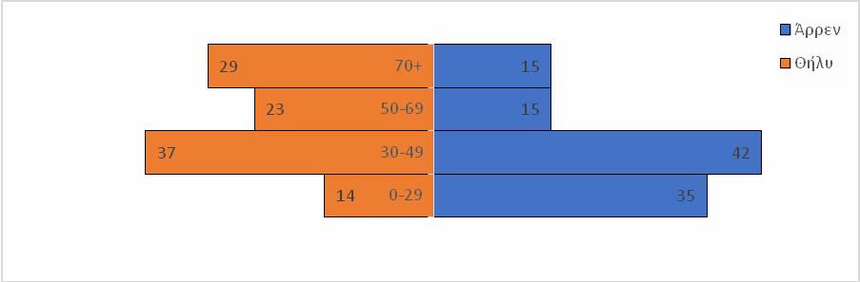

Διάγραμμα 2. Πυραμίδα ηλικιών των κρουσμάτων COVID-19 από 23-29 Αυγούστου 2020 (Week 34)
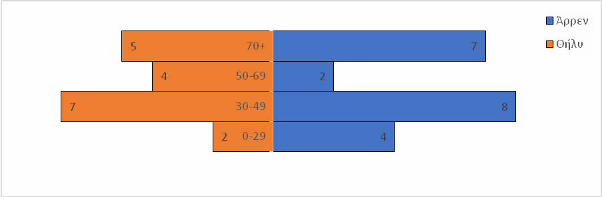

Ο παρακάτω πίνακας και οι χάρτες αποτυπώνουν τη γεωγραφική κατανομή των συνολικών κρουσμάτων και της επίπτωσης COVID-19 από 1-8-20 έως 31-8-20 και από 23-8-2020 έως 29-8-20 (week 34) ανά Περιφερειακή Ενότητα της και Καλλικρατικό δήμο της Θεσσαλίας, με βάση την δηλωθείσα διεύθυνση μόνιμης κατοικίας του κρούσματος ή τη διεύθυνση προσωρινής διαμονής για τους τουρίστες και άλλους προσωρινά διαμένοντες στην Ελλάδα. Συμπεριλαμβάνονται τόσο κρούσματα με ιστορικό ταξιδίου (“εισαγόμενα”) όσο και κρούσματα με πιθανή εγχώρια μετάδοση.
Πίνακας 5. Γεωγραφική κατανομή των κρουσμάτων COVID-19 ανά Περιφερειακή Ενότητα και Καλλικρατικό Δήμο
 | Week 34, 23-29/8/2020 |  | 1-31/8/2020
 | Πλήθος κρουσμάτων | Πλήθος κρουσμάτων ανά 100000 κατοίκους | Πλήθος κρουσμάτων | Πλήθος κρουσμάτων ανά 100000 κατοίκους
Π.Ε. Λάρισας | 8 | 2,73 | 95 | 32,41
Αγιάς | 0 | 0,00 | 1 | 8,72
Ελασσόνας | 5 | 12,23 | 11 | 26,91
Κιλελέρ | 0 | 0,00 | 0 | 0,00
Λαρισαίων | 3 | 1,85 | 53 | 32,60
Τεμπών | 0 | 0,00 | 2 | 14,59
Τυρνάβου | 0 | 0,00 | 25 | 99,87
Φαρσάλων | 0 | 0,00 | 3 | 16,18
Π.Ε. Μαγνησίας | 4 | 2,11 | 50 | 26,31
Αλμυρού | 0 | 0,00 | 1 | 5,37
Βόλου | 3 | 2,08 | 35 | 24,23
Ζαγοράς-Μουρεσίου | 0 | 0,00 | 0 | 0,00
Νότιου Πηλίου | 0 | 0,00 | 0 | 0,00
Ρήγα Φεραίου | 1 | 9,16 | 14 | 128,18
Π.Ε. Σποράδων | 2 | 14,49 | 19 | 137,70
Αλοννήσου | 0 | 0,00 | 1 | 36,36
Σκιάθου | 1 | 16,43 | 3 | 49,28
Σκοπέλου | 1 | 20,16 | 15 | 302,42
Π.Ε. Καρδίτσας | 15 | 13,21 | 57 | 50,20
Αργιθέας | 0 | 0,00 | 0 | 0,00
Καρδίτσας | 15 | 26,43 | 55 | 96,92
Λίμνης Πλαστήρα | 0 | 0,00 | 0 | 0,00
Μουζακίου | 0 | 0,00 | 1 | 7,62
Παλαμά | 0 | 0,00 | 0 | 0,00
Σοφάδων | 0 | 0,00 | 1 | 5,30
Π.Ε. Τρικάλων | 12 | 9,15 | 25 | 19,07
Καλαμπάκας | 0 | 0,00 | 0 | 0,00
Πύλης | 0 | 0,00 | 0 | 0,00
Τρικκαίων | 9 | 11,06 | 19 | 23,35
Φαρκαδόνας | 3 | 22,39 | 6 | 44,79
Περιφέρεια Θεσσαλίας | 41 | 5,53 | 246 | 33,18
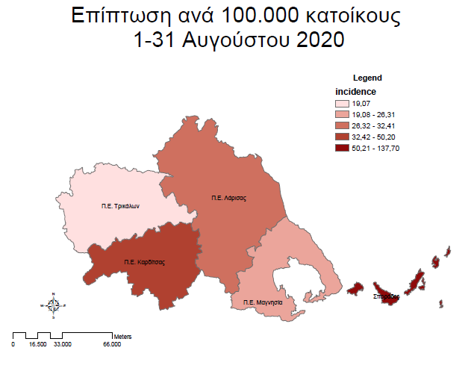
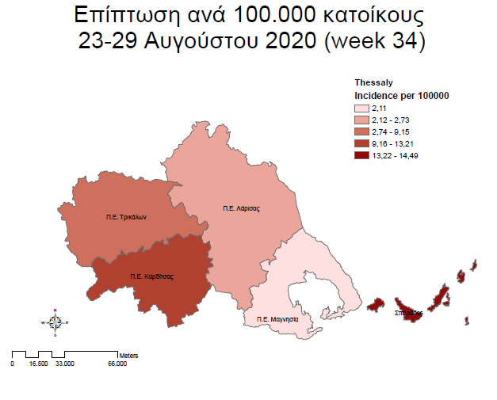
Παρακάτω παρουσιάζεται η ημερήσια κατανομή των επιβεβαιωμένων κρουσμάτων και ο αριθμός αναπαραγωγής R (R=reproductive number) για την Περιφέρεια Θεσσαλίας και τις Περιφερειακές της Ενότητες. Μαζί με την επιδημική καμπύλη παρουσιάζεται και ο κυλιόμενος μέσος όρος επίπτωσης του νοσήματος Covid-19 των τελευταίων 7 ημερών (moving average incidence). Για τον αριθμό αναπαραγωγής R χρησιμοποιήθηκε διάστημα έξι ημερών από την ημερομηνία δήλωσης ως πιθανή ημερομηνία μόλυνσης από τον νέο κορωνοϊό (Covid-19).

Επιδημική καμπύλη κρουσμάτων Περιφέρεια Θεσσαλίας
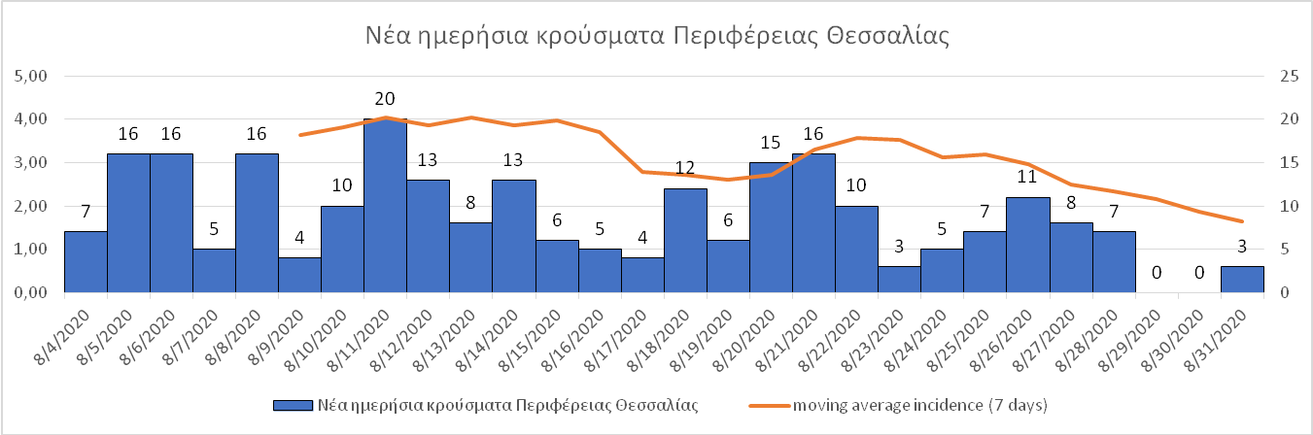
Ο αριθμός αναπαραγωγής(R=reproductive number)του SARS-CoV-2 στην Περιφέρεια Θεσσαλίας ισούται με 0.63
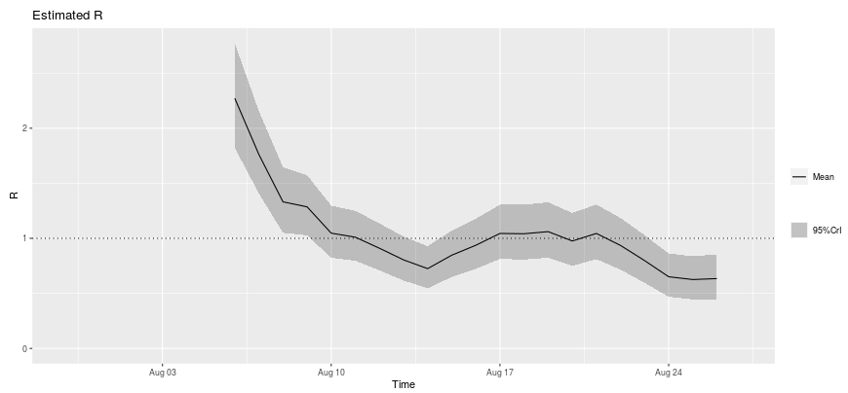
Επιδημική καμπύλη κρουσμάτων Π.Ε. Λάρισας
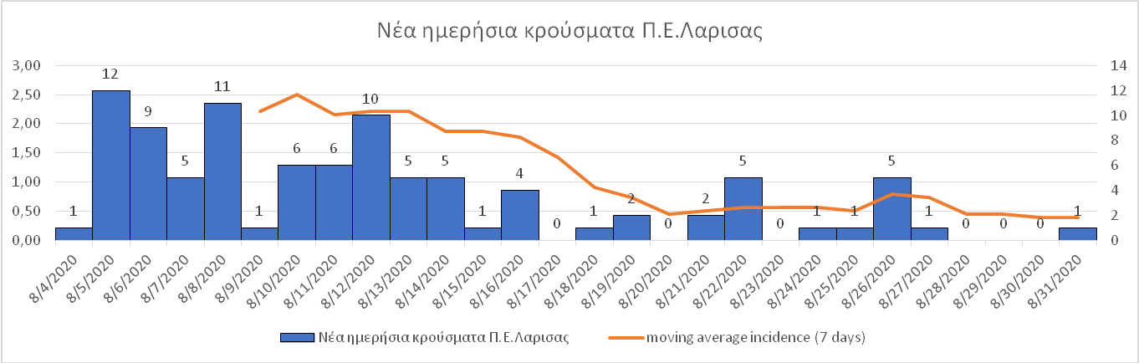
Ο αριθμός αναπαραγωγής(R=reproductive number) του SARS-CoV-2 στην Π.Ε. Λάρισας ισούται με 0.71
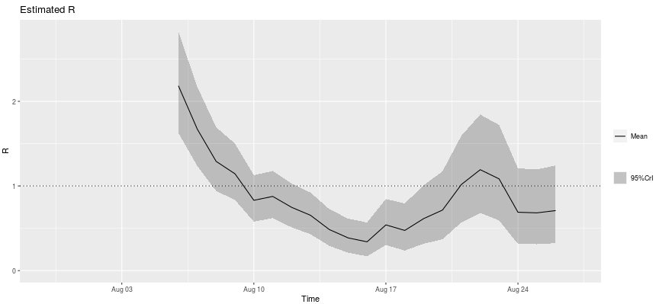
Επιδημική καμπύλη κρουσμάτων Π.Ε. Μαγνησίας
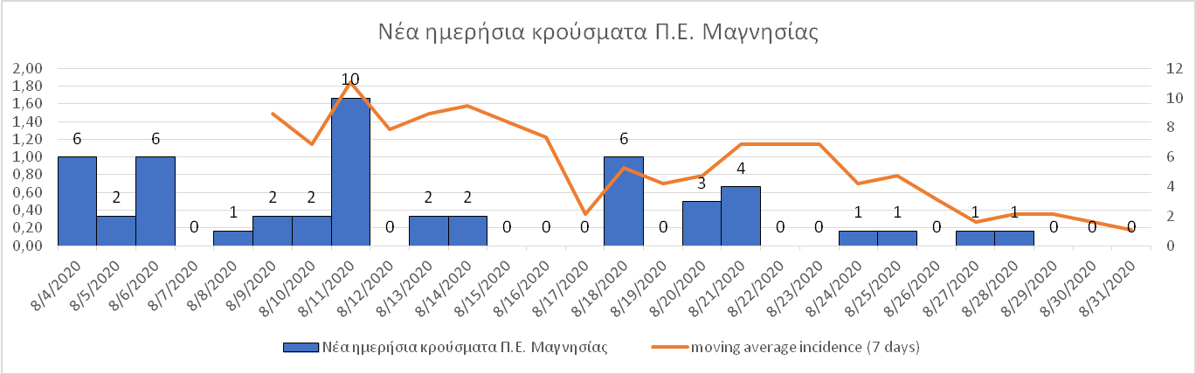
Ο αριθμός αναπαραγωγής(R=reproductive number)του SARS-CoV-2 στην Π.Ε. Μαγνησίας ισούται με 0.50
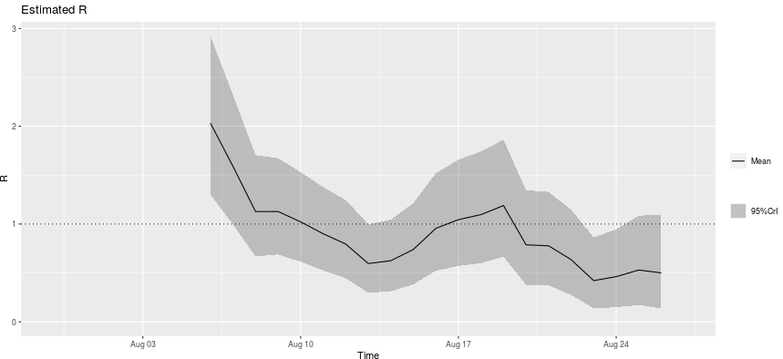

Επιδημική καμπύλη κρουσμάτων Π.Ε. Σποράδων
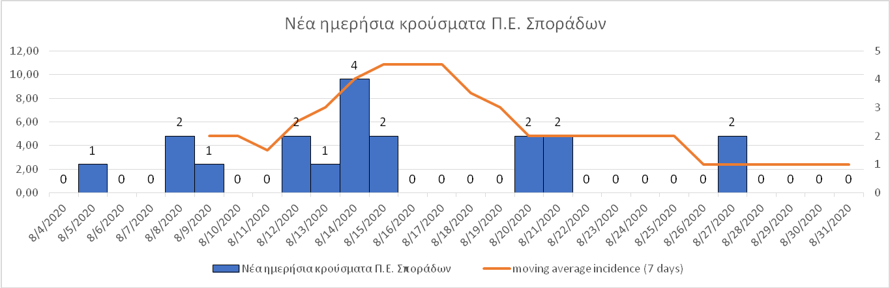
Ο αριθμός αναπαραγωγής(R=reproductive number) του SARS-CoV-2 στην Π.Ε. Σποράδων ισούται με 0.82
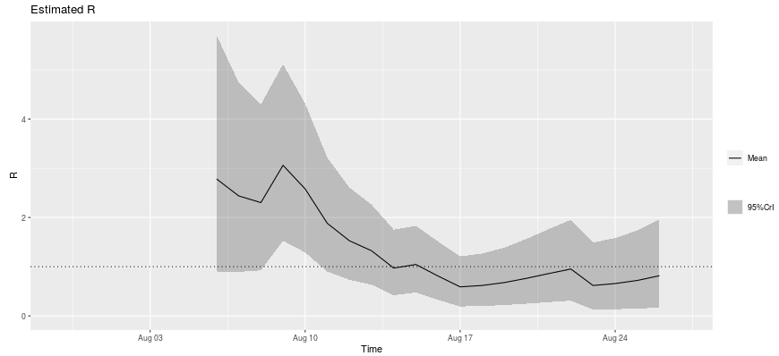
Επιδημική καμπύλη κρουσμάτων Π.Ε. Καρδίτσας
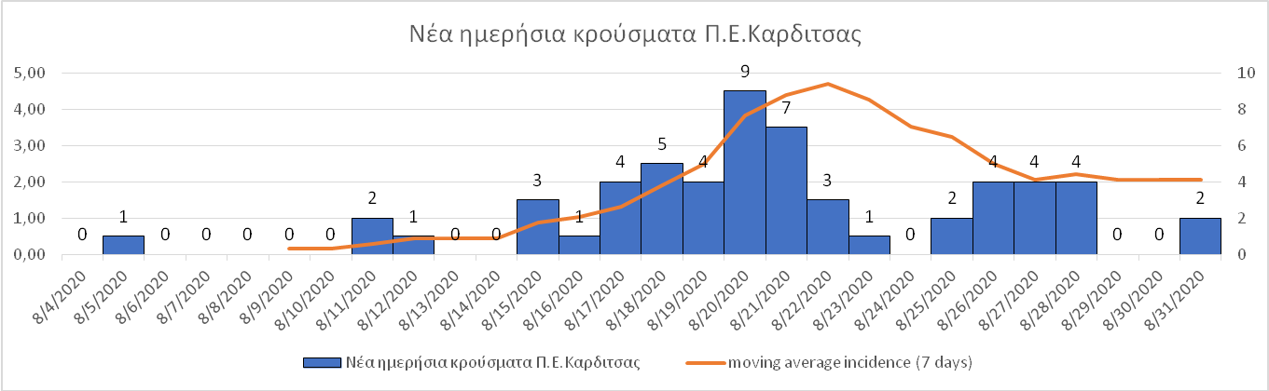
Ο αριθμός αναπαραγωγής(R=reproductive number)του SARS-CoV-2 στην Π.Ε. Καρδίτσας ισούται με 0.74
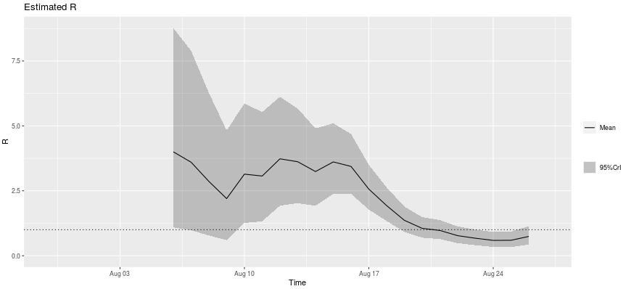

Επιδημική καμπύλη κρουσμάτων Π.Ε. Τρικάλων
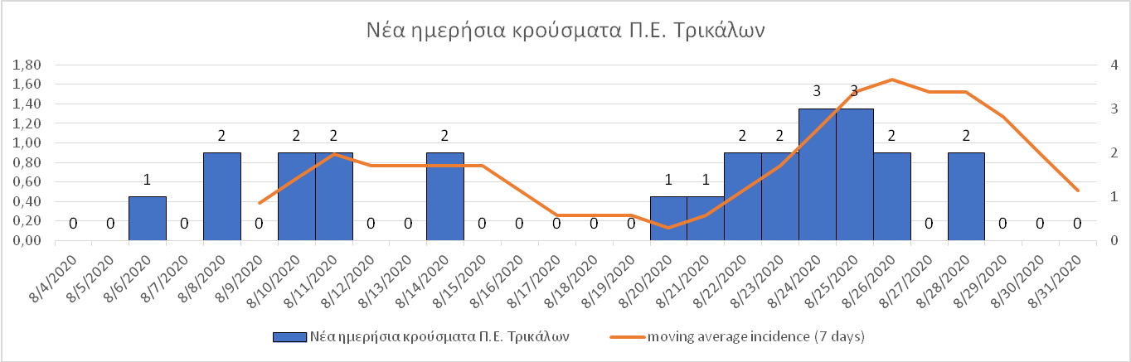
Ο αριθμός αναπαραγωγής(R=reproductive number)του SARS-CoV-2 στην Π.Ε. Τρικάλων ισούται με 0.68
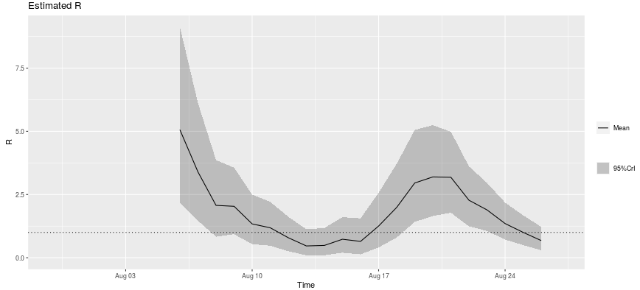
Στα παρακάτω διαγράμματα παρουσιάζεται το άθροισμα των κρουσμάτων ανά εβδομάδα και Περιφερειακή Ενότητα/Περιφέρεια.
Διάγραμμα 4. Άθροισμα κρουσμάτων του νοσήματος Covid-19 ανά εβδομάδα.
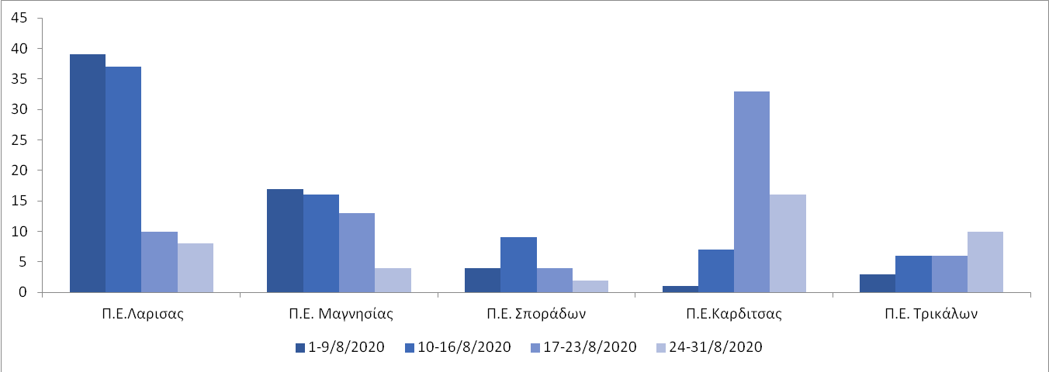

Διάγραμμα 5. Άθροισμα κρουσμάτων του νοσήματος Covid-19 ανά εβδομάδα στην Περιφέρεια Θεσσαλίας
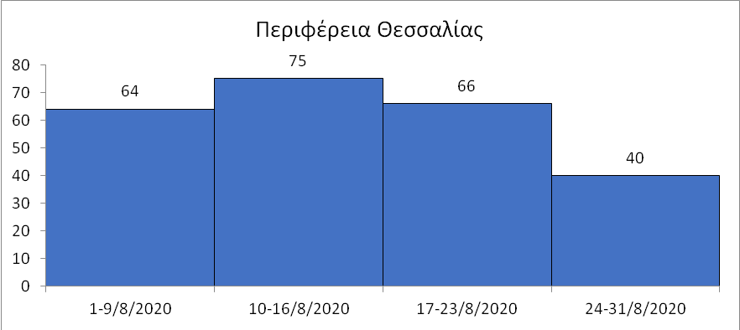
Συμπέρασμα

Το πλήθος των κρουσμάτων ανέρχεται στα 246, με βάση τα διαθέσιμα δεδομένα το 53.5% αυτών ήταν άντρες και το 46.5% γυναίκες. Η μέση ηλικία του συνόλου των κρουσμάτων ήταν τα 46.5 έτη, η διάμεσος τα 44 έτη, το νεότερο κρούσμα ήταν 2 ετών και το μεγαλύτερο 89 ετών. Η πλειοψηφία των κρουσμάτων εντοπίστηκε στην ηλικιακή ομάδα “30-49”. Kατά τη διάρκεια του Αυγούστου παρατηρήθηκε μείωση του αριθμού των κρουσμάτων στην Περιφέρεια Θεσσαλίας και πιο συγκεκριμένα παρατηρήθηκε πτώση του αριθμού των κρουσμάτων στις Περιφερειακές Ενότητες της Λάρισας, της Μαγνησίας, των Σποράδων και της Καρδίτσας. Αντίθετα, αυξητική πορεία παρουσίασε ο αριθμός των κρουσμάτων στην Περιφερειακή Ενότητα των Τρικάλων. Παρόλα αυτά, ο αριθμός αναπαραγωγής (R=reproductive number) του SARS-CoV-2 για την 31^{η} Αυγούστου εκτιμήθηκε κάτω από τη μονάδα σε όλες τις Περιφερειακές Ενότητες της Θεσσαλίας. Τα μέτρα που ελήφθησαν στον Αμπελώνα, στην Π.Ε. Λάρισας, στην Π.Ε. Καρδίτσας, στον Βόλο φαίνεται ότι έχουν αποδώσει και βοήθησαν στον έλεγχο των αυξημένων κρουσμάτων που παρατηρήθηκαν μέσα στον Αύγουστο. Ιδιαίτερη αναφορά πρέπει να γίνει για την ανταπόκριση των υγειονομικών μονάδων (Νοσοκομεία, εργαστήρια κλπ). Τέλος ήταν πολύ σημαντικός ο ρόλος των ΚΟΜΥ (ΕΟΔΥ-ΥΠΕ) στις ιχνηλατήσεις για την έγκαιρη ανίχνευση κρουσμάτων.

